（网络收集）2025年四川物理高考真题带答案带解析带分值文字版
一、单项选择题：本题共7小题，每小题4分，共28分。在每小题给出的四个选项中，只有一项是最符合题目要求的。
1.2025年4月30日，神舟十九号载人飞船成功返回。某同学在观看直播时注意到，返回舱从高度3090m下降到高度2010m，用时约130s。这段时间内，返回舱在竖 直方向上的平均速度大小约为
A.8.3 m/s
B.15.5 m/s
C.23.8 m/s
D.39.2 m/s
【答案】A
【解析】本题考察平均速度的计算
由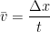得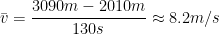
【分值】4
2.某多晶薄膜晶格结构可以等效成缝宽约为的狭缝。下列粒子束穿过该 多晶薄膜时，衍射现象最明显的是
A.德布罗意波长约为的中子
B.德布罗意波长约为的质子
C.德布罗意波长约为的氮分子
D.德布罗意波长约为的电子
【答案】D
【解析】本题考察衍射现象
粒子的德布罗意波长越接近狭缝宽度，衍射才越可能发生，由此可知选D
【分值】4
3.如图所示，由长为R 的直管ab 和半径为R 的半圆形弯管bcd、def组成的绝缘光滑管道固定于水平面内，管道间平滑连接。bcd 圆心O点处固定一电荷量为Q（Q>0）的带电小球。另一个电荷量为q（q>0且q≪Q）的带电小球以一定初速度从a 点进入管道，沿管道运动后从f点离开。忽略空气阻力。则
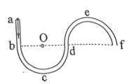
A.小球在e点所受库仑力大于在b点所受库仑力
B.小球从c点 到e 点电势能先不变后减小
C.小球过f点的动能等于过d点的动能
D.小球过b点的速度大于过a点的速度
【答案】B
【解析】本题考察静电学
A. 由库仑力公式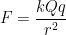知，故，A错
B. 从c到e电势先不变后减小，由于δ>0，因此电势能先不变后减小，B对
C. 从a到f，电势能做正功，动能增大，C错
D. 从a到b，电势能做负功，因此，D错
【分值】4
4.如图1所示，用活塞将一定质量的理想气体密封在导热气缸内，活塞稳定在a处。将气缸置于恒温冷水中，如图2所示，活塞自发从a处缓慢下降并停在b处，然后保持气缸不动，用外力将活塞缓慢提升回a处。不计活塞与气缸壁之间的摩擦。则
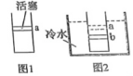
A.活塞从a 到 b的过程中，气缸内气体压强升高
B.活塞从a 到b的过程中，气缸内气体内能不变
C.活塞从b到 a 的过程中，气缸内气体压强升高
D.活塞从b 到 a 的过程中，气缸内气体内能不变
【答案】D
【解析】本题考察气体实验定律
AB：由a到b经历等压过程，压强不变，内能减小，A，B均错
CD：由b到a经历等温过程，内能不变，压强减小，C错D对
【分值】4
5.如图所示，甲、乙、丙、丁四个小球用不可伸长的轻绳悬挂在天花板上，从左至右摆长依次增加，小球静止在纸面所示竖直平面内。将四个小球垂直纸面向外拉起一小角度，由静止同时释放。释放后小球都做简谐运动。当小球甲完成2个周期的振动时，小球丙恰好到达与小球甲同侧最高点，同时小球乙、丁恰好到达另一侧最高点。则
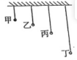
A.小球甲第一次回到释放位置时，小球丙加速度为零
B.小球丁第一次回到平衡位置时，小球乙动能为零
C.小球甲、乙的振动周期之比为3:4
D.小球丙、丁的摆长之比为1:2
【答案】C
【解析】本题考察简谐振动
由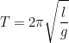知，T_{甲} < T_{乙} = T_{丙} < T_{丁}，设T_{甲} = 1，则可判断，t = 2时，乙、丙、丁分别经历、1、个周期，即T_{乙} = ，T_{丙} = 2，T_{丁} = 4.
A. 甲回到释放位置时，丙位于最低点，a_{丙}最大，A错
B. 丁回到平衡位置时，乙位于平衡位置，此时动能最大，B对
C. T_{甲}:T_{乙} = 1: = 3:4，C对
D.，L_{丙}:L_{丁} = (T_{丙}:T_{丁})² = 1:4，D错
【分值】4
6. 某人造地球卫星运行轨道与赤道共面，绕行方向与地球自转方向相同。该卫星持续发射信号，位于赤道的某观测站接收到的信号强度随时间变化的规律如图所示，T 为地球自转周期。已知该卫星的运动可视为匀速圆周运动，地球质量为M，万有引力常量为G。则该卫星轨道半径为
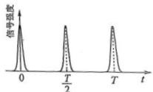
A.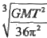
B.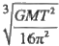
C.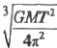
D.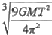
【答案】A
【解析】本题考察万有引力定律
卫星与地球自转角速度相同，则二者的共同周期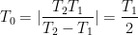求该卫星周期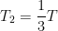，由万有引力定律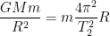得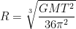.
【分值】4
7.如图所示，倾角为30°的光滑斜面固定在水平地面上，安装在其顶端的电动机通过不可伸长轻绳与小车相连，小车上静置一物块。小车与物块质量均为m， 两者之间动摩擦因数为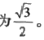。电动机以恒定功率P拉动小车由静止开始沿斜面向上运动。经过一段时间，小车与物块的速度刚好相同，大小为。运动过程中轻绳与斜面始终平行，小车和斜面均足够长，重力加速度大小为g，忽略其他摩擦。则这段时间内
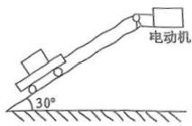
A.物块的位移大小为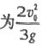
B.物块机械能增量为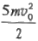
C.小车的位移大小为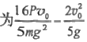
D.小车机械能增量为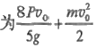
【答案】C
【解析】本题考察力学定律以及功能关系
由题，物块仅受的加速度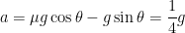，因此其位移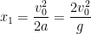，A错
物块机械能减少量为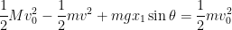，B错
整个过程时间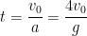，对整个过程，电机机械能一方面转化为二者机械能增量，另一方面因摩擦生热，设小车位移，则：
（物块、小车、小车、摩擦生热）解得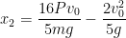，C对
小车机械能增量为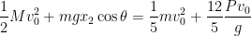，D错
【分值】4
二 、多项选择题：本题共3小题。每小题6分，共18分。每小题有多项符合题目要求，全部选对的得6分，选对但不全的得3分，有选错的得0分。
8. 若长度、质量、时间和动量分别用a 、b 、c和d 表示，则下列各式可能表示能量的是
A.
B.
C.
D.
【答案】AC
【解析】本题考察量纲
由公式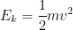、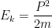得，A，C正确，B，D错误
【分值】6
9. 某款国产手机采用了一种新型潜望式摄像头模组。如图所示，模组内置一块上下表面平行(θ<45°)的光学玻璃。光垂直于玻璃上表面入射，经过三次全反射后平行于入射光射出。则
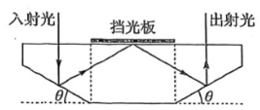
A.可以选用折射率为1.4的光学玻璃
B.若选用折射率为1.6的光学玻璃，θ可以设定为30°
C.若选用折射率为2的光学玻璃，第二次全反射入射角可能为70°
D.若入射光线向左移动，则出射光线也向左移动
【答案】CD
【解析】本题考察折射定律
A.时，全反射临界角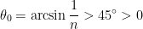，A错
B.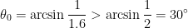，B错
C. 此时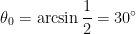，可以选用以发生全反射，此时在接收板上的入射光，入射角为，C对
D. 入射光线向左，由图可知所有光线均会左移，D对
【分值】6
10.如图所示，I区有垂直于纸面向里的匀强磁场，其边界为正方形；Ⅱ区有垂直于纸面向外的匀强磁场，其外边界为圆形，内边界与I区边界重合；正方形与圆形中心同为O点。I区和Ⅱ区的磁感应强度大小比值为4:1。 一带正电的粒子从Ⅱ区外边界上a 点沿正方形某一条边的中垂线方向进入磁场，一段时间后从 a 点离开。取 sin37°= 0.6 。则带电粒子
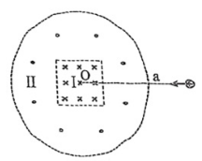
A.在I区的轨迹圆心不在O点
B.在I区和Ⅱ区的轨迹半径之比为1:2
C.在I区和Ⅱ区的轨迹长度之比为127:37
D.在I区和Ⅱ区的运动时间之比为127:148
【答案】AD
【解析】本题考察带电粒子在磁场中的运动
A. 若在O点，粒子必然从I区域上方离开区域I，如图：A对
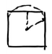
B. 由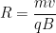，，B错
C，D. 如下图，两轨迹圆在交界处A点相切，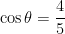，，在Ⅰ轨迹：，Ⅱ：，，，C错、D对
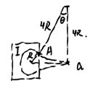
【分值】6
三 、非选择题：本题共5小题，共54分。其中前三小题解答时请写出必要的文字说明、方程式和重要的演算步骤；有数值计算时，答案中必须明确写出数值和单位。
11.（6分）
某学习小组利用生活中常见物品开展“探究弹簧弹力与形变量的关系”实验。已知水的密度为1.0×10³kg/m³, 当地重力加速度为9.8 m/s²。实验过程如下：
（1）将两根细绳分别系在弹簧两端，将其平放在较光滑的水平桌面上，让其中一个系绳点与刻度尺零刻度线对齐，另一个系绳点对应的刻度如图1所示，可得弹簧原长为 cm。
（2）将弹簧一端细绳系到墙上挂钩，另一端细绳跨过固定在桌面边缘的光滑金属杆后，系一个空的小桶。使弹簧和桌面上方的细绳均与桌面平行，如图2所示。
（3）用带有刻度的杯子量取50mL水，缓慢加到小桶里，待弹簧稳定后，测量两系 绳点之间的弹簧长度并记录数据。按此步骤操作6次。
（4）以小桶中水的体积V为横坐标，弹簧伸长量x为纵坐标，根据实验数据拟合成如图3所示直线，其斜率为200m⁻²。由此可得该弹簧的劲度系数为 N/m（结果保留2位有效数字）。
（5）图3中直线的截距为0.0056m, 可得所用小桶质量为 kg（结果保留2位有效数字)。
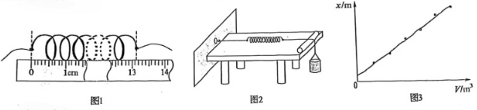
【答案】（1）13，15 （2）49 （3）0.028
【解析】本题考察力学实验
（1）注意估读一位，读数13.15
（2）由F = kx，且F = (m_{桶} + m_{水})g = (m_{桶} + ρV)g得：x = + m_{桶}g，斜率、截距分别为、m_{桶}g由=200得k = 0.19N/m
（3）由m_{桶}g = 得，m_{桶} = 0.028kg.
【分值】6
12.（10分）
某学生实验小组要测量一段合金丝的电阻率。所用实验器材有：
待测合金丝样品（长度约1m）
螺旋测微器
学生电源B（电动势0.4V, 内阻未知）
米尺（量程0～100cm）
滑动变阻器（最大阻值20Ω）
电阻箱（阻值范围0～999.9Ω）
电流表(量程0～30mA，内阻较小)
开关 、
导线若干
（1）将待测合金丝样品绷直固定于米尺上，将金属夹分别夹在样品20.00 cm 和70.00cm 位置，用螺旋测微器测量两金属夹之间样品三个不同位置的横截面直径，读数分别为0499mm、0.498mm和0.503mm，则该样品横截面直径的平均值为 mm。
（2）该小组采用限流电路，则图1中电流表的“+”接线柱应与滑动变阻器的接线柱 (选填“a”或“b”)相连。闭合开关前，滑动变阻器滑片应置于 端(选填“左”或“右”)。
（3）断开、闭合，调节滑动变阻器使电流表指针恰好指到15.0mA刻度处。断开、闭合，保持滑动变阻器滑片位置不变，旋转电阻箱旋钮，使电流表指针仍指到15.0mA处，此时电阻箱面板如图2所示，则该合金丝的电阻率为 Ω·m （取π=3.14,结果保留2位有效数字）。
（4）为减小实验误差，可采用的做法有 （有多个正确选项）。
A.换用内阻更小的电源
B.换用内阻更小的电流表
C.换用阻值范围为0～99.99Ω的电阻箱
D.多次测量该合金丝不同区间等长度样品的电阻率，再求平均值
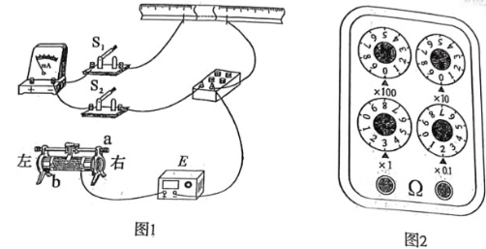
【答案】（1）0.500 （2）a，左 （3） （4）CD
【解析】本题考察电学实验
（1）计算0.499、0.498、0.503的平均值为0.500
（2）限流法，滑动变阻器先串联入电路，后接入a端，闭合前，左接入最大阻值，防滑片置于左端
（3）保证让电流表指针不变，说明两次接入电阻相等，因此，
由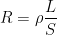，S=π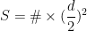得
（4）电流表为电流内阻与灵敏电流表的，A,B错，采用更高精度的测量仪器，当多次测量求平均，都可减小误差，C,D对
【分值】10
13.（10分）
如图所示，真空中固定放置两块较大的平行金属板，板间距为 d，下极板接地；板间匀强电场大小恒为E。现有一质量为m、电荷量为q（q>0）的金属微粒，从两极板中央O点由静止释放。若微粒与极板碰撞前后瞬间机械能不变，碰撞后电性与极板相同，所带电荷量的绝对值不变。不计微粒重力。求：
（1）微粒第一次到达下极板所需时间；
（2）微粒第一次从上极板回到0点时的动量大小。
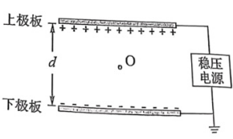
【答案】（1）到达下极板前受恒力，做匀加速运动。
由，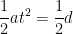，得：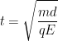
（2）第一次到达下极板速度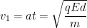，设到达上极板速度为。
由动能定理，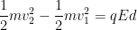，得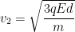 ，设折返速度为。
同理，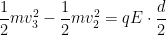，得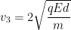
所以，微粒第一次回到极板时动量大小为
【解析】本题考察带电粒子在匀强电场中的运动
粒子在其中运动的所有过程,均为匀加速运动,根据运动方程求解即可
【分值】10
14.（12分）
如图所示，长度均为s的两根光滑金属直导轨MN和PQ固定在水平绝缘桌面上，两者平行且相距l，M 、P 连线垂直于导轨，定滑轮位于N、Q连线中点正上方h处。MN和PQ 单位长度的电阻均为r，M 、P间连接一阻值为2sr 的电阻。空间有垂直于桌 面向下的匀强磁场，磁感应强度大小为B。过定滑轮的不可伸长绝缘轻绳拉动质量为m、电阻不计的金属杆沿导轨向右做匀速直线运动，速度大小为v。零时刻，金属杆位于M、P连线处。金属杆在导轨上时与导轨始终垂直且接触良好，重力加速度大小为g。求 ：
（1）金属杆在导轨上运动时，回路的感应电动势；
（2）金属杆在导轨上与M 、P连线相距d 时，回路的热功率；
（3）金属杆在导轨上保持速度大小v做匀速直线运动的最大路程。
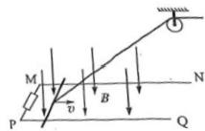
【答案】（1）感应电动势
（2）回路的总电阻，热功率P_{热}=
（3）当施加的竖直恒力与洛伦兹力垂直分量相等时，不再做匀加速运动。设此时下落距离为x，速度与水平方向夹角为。则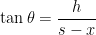，
又由受力平衡，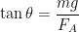，安培力 ，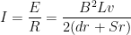
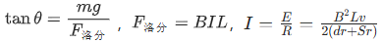
综上解得：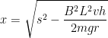
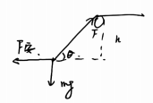
【解析】本题考察电磁感应
（1）根据计算即可
（2）回路没有用电器，电功即热功，根据公式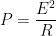计算
（3）抓住重力与拉力竖直方向分量平衡的临界条件，列出此时的受力分析，安培力、重力、拉力平衡，再结合几何关系求解
【分值】12
15.（16分）
如图所示，倾角为θ的斜面固定于水平地面，斜面上固定有半径为R的半圆挡板和长为7R的直挡板。a为直挡板下端点，bd为半圆挡板直径且沿水平方向，c为半圆挡板最高点，两挡板相切于b点，de与ab平行且等长。小球乙被锁定在c点。小球甲从a点以一定初速度出发，沿挡板运动到c点与小球乙发生完全弹性碰撞，碰撞前瞬间解除对小球乙的锁定，小球乙在此后的运动过程中无其他碰撞。小球甲质量为m，两小球均可视为质点，不计一切摩擦，重力加速度大小为g。
（1）求小球甲从a 点沿直线运动到b 点过程中的加速度大小；
（2）若小球甲恰能到达c 点，且碰撞后小球乙能运动到e 点，求小球乙与小球甲的 质量比值应满足的条件；
（3）在满足（2）中质量比值的条件下，若碰撞后小球乙能穿过线段de，求小球甲初动能应满足的条件。
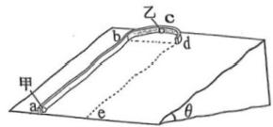
【答案】（1）沿斜面方向分析：得
（2）甲在C点时，下滑已提供向心力，即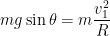，甲碰面速度，
设乙碰后速度，乙做类平抛运动，则有：，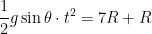，得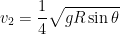,
碰撞前后动量、能量守恒，则得，
（3）设乙碰后速度为，要使乙能完整的圆周运动，则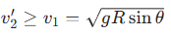
设甲碰后速度为，由（2）得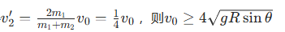，
设甲初动能为，由动能定理
【解析】本题考察圆周运动与碰撞
（1）略
（2）甲滑到C点，说明甲在C点满足：下滑力提供向心力；乙运动到E点，说明乙在斜面上做类平抛运动，再结合弹性碰撞的动量守恒结果
（3）乙穿过E，说明乙在CD段做完整的圆周运动，甲在C点的速度要满足下滑力提供向心力的条件，再根据碰撞前后的速度关系，利用碰撞求得甲初动能的条件
【分值】16

